ОПРОСНЫЙ ЛИСТ
Краны мостовые электрические однобалочные подвесные г/п 2 т однопролетные
для пролетов до 15,0 м, высотой подъема 6 м
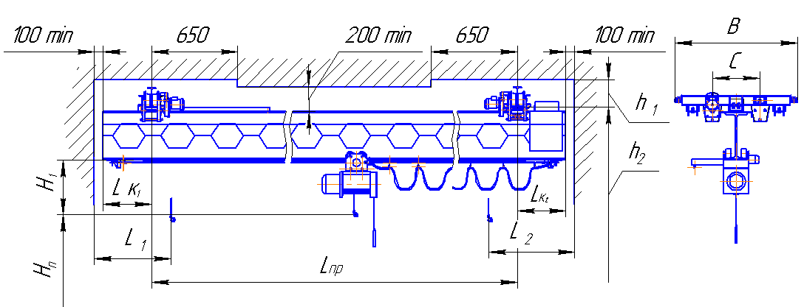
Рисунок не определяет конструкцию крана
Режим работы 3К ГОСТ 25546-82 (А3 ИСО 7301). Рабочее напряжение трехфазного тока 380В
Пролет, L_{gh}. м | Двутавр кранового пути по ГОСТ 19425 | База крана С, м | В, мм | Полная длина L_{общ}, м | Длина консолей L_{к1} и L_{к2}, м | Скорость передвижения крана, м/сек | Нагрузка на подкрановый путь от колеса, кН |  | Масса, т
 |  |  |  |  |  |  | от тележки | от колеса | Масса, т
Пролет, L_{gh}. м | Двутавр кранового пути по ГОСТ 19425 | База крана С, м | не более
3,0 | 24М;  30М;  36М | 0,6 | 1,54 | 4,2 | 0,6 | 0,5 | 7,2 | 3,6 | 0,63
4,2 | 24М;  30М;  36М | 0,6 | 1,54 | 5,4
6,0 | 24М;  30М;  36М | 0,6 | 1,54 | 7,8 | 0,9 | 0,5 | 7,4 | 3,7 | 0,77
9,0 | 24М;  30М;  36М | 0,6 | 1,54 | 12,0 | 1,5 | 0,5 | 7,8 | 3,9 | 0,91
12,0 | 24М;  30М;  36М | 0,6 | 1,54 | 15,0 | 1,5 | 0,5 | 8,5 | 4,25 | 1,21
15,0 | 24М;  30М;  36М | 0,6 | 1,54 | 18,0 | 1,5 | 0,5 | 9,3 | 4,6 | 1,51

СВЕДЕНИЯ, ПОДЛЕЖАЩИЕ ОБЯЗАТЕЛЬНОМУ ЗАПОЛНЕНИЮ  (впишите нужное, поставьте галочку) |  |  |  |  |  |  |  |  |  |  |  |  |  |  |  |  |  |  |  |  |  |  |  |  |  |  |  |  |  |  |  |  |  |  |  |  |  |  |  |  |  |  |  |  |  |  | Кол. кранов, шт
Грузоподъемность, т |  |  |  |  |  |  |  |  |  |  |  |  |  |  |  |  |  |  |  |  |  |  |  |  |  |  |  |  | Скорость, м/мин
Пролет, L_{пр}. м |  |  |  |  |  |  |  |  |  |  |  |  |  |  |  |  |  |  |  |  |  |  |  |  |  |  |  |  | подъема
Высота подъема, Н_{п}, м |  |  |  |  |  |  |  |  |  |  |  |  |  |  |  |  |  |  |  |  |  |  |  |  |  |  |  |  | передвижения тали
Высота от подкранового пути до пола, h2, м |  |  |  |  |  |  |  |  |  |  |  |  |  |  |  |  |  |  |  |  |  |  |  |  |  |  |  |  | передвижения крана
Высота от подкрановых путей до выст. частей потолка, h1, м |  |  |  |  |  |  |  |  |  |  |  |  |  |  |  |  |  |  |  |  |  |  |  |  |  |  |  |  |  |  |  |  |  |  |  |  |  |  |  |  |  |  |  |  |  |  |  |  |  |  |  |  | L _{К1}, м
Высота от подкрановых путей до крюка в верхнем положении, Н₁, м |  |  |  |  |  |  |  |  |  |  |  |  |  |  |  |  |  |  |  |  |  |  |  |  |  |  |  |  |  |  |  |  |  |  |  |  |  |  |  |  |  |  |  |  |  |  |  |  |  |  |  |  | L _{К2}, м
Подвод питания: |  |  |  |  |  |  |  |  | - кабельный |  |  |  |  |  |  |  |  |  |  | - троллейный
Исполнение: |  |  |  |  |  |  |  |  |  |  |  |  |  |  |  |  | - общепромышленное |  |  |  |  |  |  |  |  |  |  |  |  |  |  |  |  |  |  |  |  |  |  |  |  |  |  | - пожаробезопасное
Температура окружающей среды: |  |  |  |  |  |  |  |  |  |  |  |  |  |  |  |  |  |  |  |  |  |  |  |  |  | (-40+40)°С |  |  |  |  |  |  |  |  |  |  |  |  |  |  |  | (-20+40)°С |  |  |  |  |  |  |  |  |  |  |  |  |  | (0+40)°С
Климатическое исполнение: |  |  |  |  |  |  |  |  |  |  |  |  |  |  |  |  |  |  |  |  |  |  |  |  |  |  | -У |  |  |  |  |  |  |  |  |  |  |  |  |  |  |  |  |  |  |  | -Т
Категория размещения: |  |  |  |  |  |  |  |  |  |  |  |  |  |  |  |  |  |  | 2 – под навесом |  |  |  |  |  |  |  |  |  |  |  |  |  |  |  |  | 3 – в помещении
 |  |  |  |  |  |  |  |  |  |  |  |  |  |  |  |  |  |  | 4 – в отапливаемом помещении
Номер двутавровой балки для кранового пути: |  |  |  |  |  |  |  |  |  |  |  |  |  |  |  |  |  |  |  |  |  |  |  |  | - 24М |  |  |  |  |  |  | - 30М |  |  |  |  |  |  |  |  |  |  |  |  |  | - 36М |  |  |  |  |  |  |  | - _____
Тормоза: |  |  | на передвижение крана |  |  |  |  |  |  |  |  |  |  |  |  |  |  | - есть |  |  |  |  |  |  |  |  | - нет |  |  |  | Тип управления: |  |  |  |  |  |  |  |  |  |  |  |  |  |  |  |  |  |  |  |  |  | - с пола
 |  |  | на перемещение тали |  |  |  |  |  |  |  |  |  |  |  |  |  |  | - есть |  |  |  |  |  |  |  |  | - нет |  |  |  |  |  |  |  |  |  |  |  |  |  |  |  |  |  |  |  |  |  |  |  |  |  | - радиоуправление
Радиоуправление |  |  |  |  |  |  |  |  |  |  |  |  | 5 фиксированных диапазонов |  |  |  |  |  |  |  |  |  |  |  |  |  |  |  |  |  |  |  |  |  |  |  |  |  |  |  |  |  |  |  |  |  |  | Многодиапазонное
Система запитки объекта: |  |  |  | -5 проводников  (3 фазных + нулевой рабочий + нулевой защитный) |  |  |  |  |  |  |  |  |  |  |  |  |  |  |  |  |  |  |  |  |  | - 4 проводника  (3 фазных + нулевой рабочий, совмещенный с нулевым защитным) |  |  |  |  |  |  |  |  |  |  |  |  |  |  |  |  |  |  |  |  |  |  |  |  |  |  |  |  | -
СВЕДЕНИЯ, НЕ ПОДЛЕЖАЩИЕ ОБЯЗАТЕЛЬНОМУ ЗАПОЛНЕНИЮ
(будет изготовлено в стандартном исполнении)
Установленная мощность, кВт |  |  |  |  |  |  |  |  |  |  |  |  |  |  |  |  |  |  |  |  |  |  |  |  |  |  |  | В, м |  |  |  |  |  |  |  |  |  |  |  |  |  |  |  |  |  |  |  |  |  | Масса, т
Нагрузка на колесо, не более, кН |  |  |  |  |  |  |  |  |  |  |  |  |  |  |  |  |  |  |  |  |  |  |  |  |  |  |  | L₁, м
База, С, м |  |  |  |  |  |  |  |  |  |  |  |  |  |  |  |  |  |  |  |  |  |  |  |  |  |  |  | L₂, м
Регулирование скоростей: |  |  |  |  |  |  |  |  |  |  |  | передвижения крана: |  |  |  |  |  |  |  |  |  |  |  |  |  |  |  |  |  |  |  |  |  |  | - стандартное |  |  |  |  |  |  |  |  |  |  |  |  |  |  |  |  |  | - частотное
 |  |  |  |  |  |  |  |  |  |  |  | перемещения тали: |  |  |  |  |  |  |  |  |  |  |  |  |  |  |  |  |  |  |  |  |  |  | - стандартное |  |  |  |  |  |  |  |  |  |  |  |  |  |  |  |  |  | - 2-х.скор.
 |  |  |  |  |  |  |  |  |  |  |  | подъем/опускание |  |  |  |  |  |  |  |  |  |  |  |  |  |  |  |  |  |  |  |  |  |  | - стандартное |  |  |  |  |  |  |  |  |  |  |  |  |  |  |  |  |  | - 2-х.скор
Цвет крана |  |  |  |  |  |  |  |  |  | RAL1033  (георгиново-желтый) |  |  |  |  |  |  |  |  |  |  |  |  |  |  |  |  |  |  |  |  |  |  |  |  |  |  |  |  |  |  |  |  |  |  | RAL__________  (+% к стоимости)
Марка тали (даже в случае поставки без тали)

При поставке без тали: |  |  |  |  |  |  |  |  |  |  |  |  |  |  | Мощность двигателей тали, кВт
 |  |  |  |  |  |  |  |  |  |  |  |  |  |  | Номинальные токи двигателей тали, А
 |  |  |  |  |  |  |  |  |  |  |  |  |  |  | Напряжение цепей управления, В
 |  |  |  |  |  |  |  |  |  |  |  |  |  |  | Токи цепей управления в пусковом режиме, А
 |  |  |  |  |  |  |  |  |  |  |  |  |  |  | Возможность установки дополнительных пускателей (наличие места в шкафу)
При отсутствии информации о тали кран комплектуется только моторами-редукторами на перемещение моста и кабелями от них до разветвительной коробки.

Особые требования по изготовлению крана_____________________________________________________________
__________________________________________________________________________________
__________________________________________________________________________________

ВНИМАНИЕ! Краны не предназначены для эксплуатации во взрывоопасных средах, в помещениях с парами кислот и щелочей, концентрации которых вызывают разрушение электрической изоляции, для транспортирования расплавленного металла, ядовитых веществ

СВЕДЕНИЯ О ЗАКАЗЧИКЕ
Полное наименование организации:  ______________________________________________  Должность: ___________________________________  Ф.И.О.: _______________________________________  Тел/факс ______________________________________  м.п. Подпись:_______________________ | Согласовано: АО «ВОМЗ»:  Должность: ___________________________________  Ф.И.О.: _______________________________________  Дата «____»_____________________20____г.  Тел/факс (81153) 6-88-44, 6-87-07, 6-87-84  м.п. Подпись:_______________________

